گزارش کار پروژه پخش ملودی با آردوینو

هدف:

هدف این پروژه، تولید یک ملودی کوتاه با استفاده از یک برد آردوینو و یک بلندگوی پیزو است. با استفاده از کد نوشته شده، برد آردوینو صداهای مختلفی را با فرکانس‌های معین تولید می‌کند و بدین ترتیب می‌تواند یک ملودی ساده را اجرا کند.

وسایل مورد نیاز:

1. برد آردوینو (مثلاً آردوینو Uno)

2. بلندگوی پیزو - این بلندگو قادر به تولید صداهای مختلف با فرکانس‌های متنوع است.

3. سیم‌های جامپر برای اتصال بلندگو به آردوینو

نحوه بستن مدار:

1. پایه مثبت بلندگوی پیزو را به پایه دیجیتال شماره 8 آردوینو متصل کنید.

2. پایه منفی بلندگوی پیزو را به پایه GND (زمین) آردوینو متصل کنید.

با این اتصال، آردوینو می‌تواند سیگنال‌های الکتریکی را به بلندگو ارسال کند و بدین ترتیب صدا تولید کند.

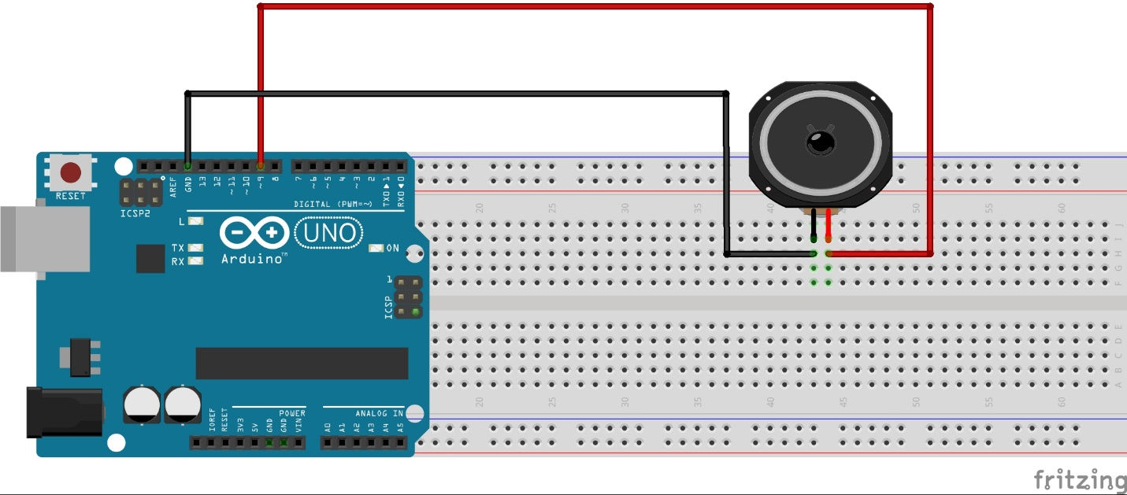

کد

#include "pitches.h"

// notes in the melody:

int melody[] = {

NOTE_C4, NOTE_G3, NOTE_G3, NOTE_GS3, NOTE_G3, 0, NOTE_B3, NOTE_C4

};

// note durations: 4 = quarter note, 8 = eighth note, etc.:

int noteDurations[] = {

4, 8, 8, 4, 4, 4, 4, 4

};

void setup() {

// iterate over the notes of the melody:

for (int thisNote = 0; thisNote < 8; thisNote++) {

// to calculate the note duration, take one second

// divided by the note type.

//e.g. quarter note = 1000 / 4, eighth note = 1000/8, etc.

int noteDuration = 1000 / noteDurations[thisNote];

tone(8, melody[thisNote], noteDuration);

//pause for the note's duration plus 30 ms:

delay(noteDuration + 30);

}

}

void loop() {

// no need to repeat the melody.

}

توضیحات کد:

این کد از یک آرایه‌ای از فرکانس‌های مختلف برای تولید نت‌های موسیقی و یک آرایه دیگر برای زمان‌های هر نت استفاده می‌کند. در زیر هر بخش کد توضیح داده شده است:

1. تعریف نت‌های ملودی:

int melody[] = { NOTE_C4, NOTE_G3, NOTE_G3, NOTE_GS3, NOTE_G3, 0, NOTE_B3, NOTE_C4 };

این آرایه شامل فرکانس نت‌های مختلف (مانند C4 و G3) است که قرار است توسط بلندگو تولید شوند. از کتابخانه pitches.h برای استفاده از نام‌های استاندارد نت‌ها بهره گرفته شده است.

2. تعریف مدت زمان نت‌ها:

int noteDurations[] = { 4, 8, 8, 4, 4, 4, 4, 4 };

این آرایه مدت زمان هر نت را مشخص می‌کند. اعداد نشان‌دهنده نوع نت‌ها هستند. به عنوان مثال، 4 برای نت سیاه (یک چهارم) و 8 برای نت چنگ (یک هشتم) استفاده شده است.

3. تابع setup:

در این بخش، کد یک حلقه for ایجاد می‌کند که برای اجرای هر نت از ملودی به کار می‌رود:

void setup() {

for (int thisNote = 0; thisNote < 8; thisNote++) {

int noteDuration = 1000 / noteDurations[thisNote];

tone(8, melody[thisNote], noteDuration);

delay(noteDuration + 30);

}

}

- تکرار نت‌ها: حلقه از اولین تا آخرین نت آرایه melody را اجرا می‌کند.

- محاسبه مدت زمان نت‌ها: مدت زمان هر نت با توجه به آرایه noteDurations محاسبه می‌شود. هر نت بر اساس رابطه 1000 / نوع نت محاسبه می‌شود؛ برای مثال، اگر نوع نت 4 باشد، مدت زمان آن 250 میلی‌ثانیه خواهد بود.

- اجرای نت: تابع tone() برای تولید صدا با فرکانس مشخص استفاده می‌شود. در اینجا، 8 شماره پایه‌ای است که بلندگو به آن متصل است.

- وقفه کوتاه: برای ایجاد یک فاصله کوچک بین نت‌ها، یک تاخیر اضافی 30 میلی‌ثانیه اضافه شده است.

**4. تابع loop:**

void loop() {

// no need to repeat the melody.

}

این تابع خالی است زیرا نیازی به تکرار ملودی نیست؛ ملودی فقط یک بار در setup پخش می‌شود.

نتیجه‌گیری:

در این پروژه، با استفاده از آردوینو و یک بلندگوی پیزو، توانستیم یک ملودی ساده را اجرا کنیم. کد به صورتی طراحی شده که می‌تواند به راحتی تغییر داده شود و نت‌های دیگری را نیز پخش کند. با استفاده از کتابخانه pitches.h امکان ایجاد صدای نت‌های استاندارد موسیقی فراهم شده و هر نت با زمان‌بندی مشخصی اجرا می‌شود.